O ÚT ĐẶC SẢN HUẾ / HỒ SƠ DỰ ÁN
Đặc tả sản phẩm và phạm vi
Yêu cầu chức năng cho storefront, đặt hàng, admin và blog
Mã tài liệu | OUT-PRD-001
Phiên bản | 1.0
Ngày phát hành | 28/07/2026
Trạng thái | BASELINE ĐÃ KHÓA

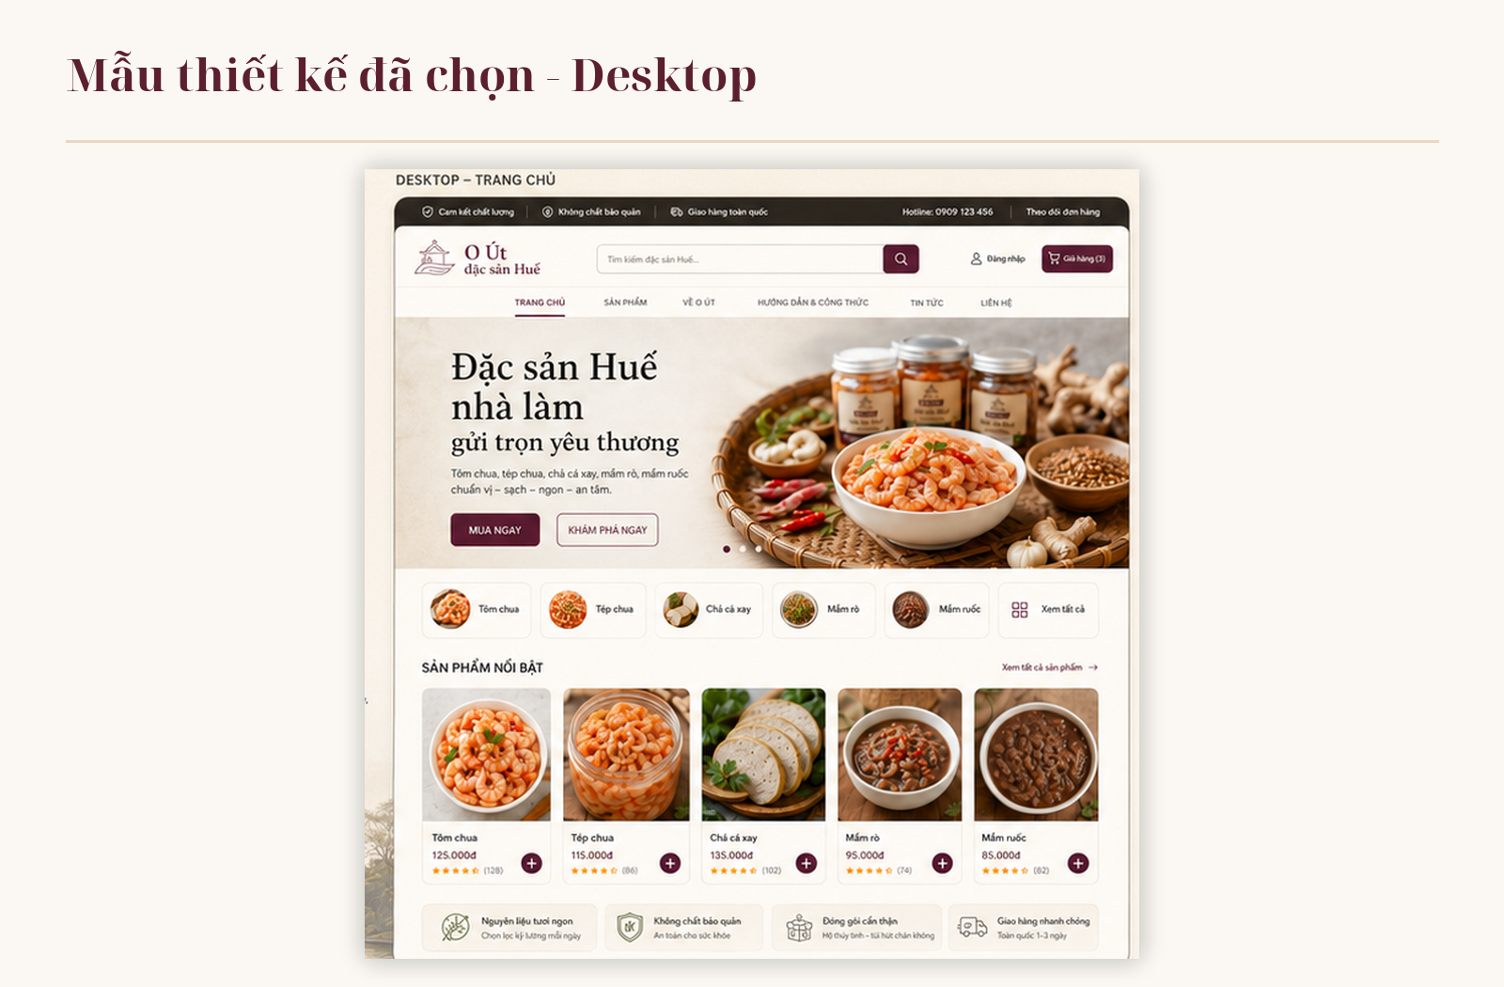
QUYẾT ĐỊNH NỀN TẢNG Laravel 13 monolith trên một VPS; Blade + Livewire 4 cho storefront; Filament 5 cho admin; MySQL; không tách Cloudflare Pages/Workers trong phiên bản này.

Mục lục nội dung
01. Tuyên bố sản phẩm
02. Người dùng mục tiêu
03. Mục tiêu và chỉ số
04. Sitemap và user journey
05. Yêu cầu storefront
06. Yêu cầu checkout và đơn hàng
07. Yêu cầu admin
08. Yêu cầu blog và trang nội dung
09. Quy tắc nghiệp vụ cấp sản phẩm
10. Yêu cầu phi chức năng
11. Tiêu chí nghiệm thu

CÁCH SỬ DỤNG Đọc tài liệu Tổng quan trước, sau đó triển khai theo thứ tự: phạm vi sản phẩm → UI/UX → kiến trúc → dữ liệu & nghiệp vụ → SEO → vận hành & nghiệm thu.

1. Tuyên bố sản phẩm
Website O Út giúp khách hàng xem đặc sản Huế nhà làm, hiểu rõ nguồn gốc/cách dùng/bảo quản và đặt hàng nhanh trên điện thoại mà không cần tạo tài khoản. Chủ sở hữu quản lý sản phẩm, đơn hàng và bài viết từ một trang admin duy nhất.
GIÁ TRỊ CỐT LÕI “Đặc sản Huế nhà làm - sạch, rõ ràng, dễ mua, dễ tin.” Giao diện phải tạo cảm giác ấm áp và bản địa nhưng thao tác phải hiện đại, ngắn và không rườm rà.

2. Người dùng mục tiêu
Nhóm người dùng | Nhu cầu chính | Rào cản cần loại bỏ
Khách mua trên điện thoại | Xem ảnh, giá, trọng lượng; đặt hàng trong vài phút. | Chữ nhỏ, form dài, bắt đăng ký, không rõ phí giao/bảo quản.
Khách tìm qua Google | Đọc bài hướng dẫn và chuyển sang sản phẩm liên quan. | Nội dung chung chung, thiếu thông tin thực tế, URL/metadata yếu.
Khách cũ quay lại | Tìm nhanh sản phẩm quen và đặt lại. | Điều hướng khó, không nhớ tên sản phẩm, giỏ hàng không rõ.
Chủ sở hữu | Cập nhật giá/tồn/ảnh; xác nhận và theo dõi đơn; đăng blog. | Admin quá nhiều trường, thao tác ẩn, báo lỗi kỹ thuật.

3. Mục tiêu và chỉ số
Mục tiêu | Chỉ số baseline | Cách đo
Đặt hàng nhanh | Hoàn tất checkout trong tối đa 3 phút với khách đã biết sản phẩm. | Funnel view_product → add_to_cart → begin_checkout → purchase.
Giảm bỏ giỏ | Tỷ lệ lỗi validation checkout dưới 5%; hiển thị lỗi đúng trường. | Log validation + analytics event.
Tự vận hành | 100% sản phẩm, đơn và bài blog chỉnh được trong admin. | UAT theo checklist owner.
SEO nền tảng | 100% URL indexable có metadata/canonical/schema phù hợp. | Crawler kiểm tra release.
Độ ổn định | Không mất đơn, không đơn thiếu item, không tổng tiền tin từ client. | Test transaction, idempotency và log.

4. Sitemap và user journey
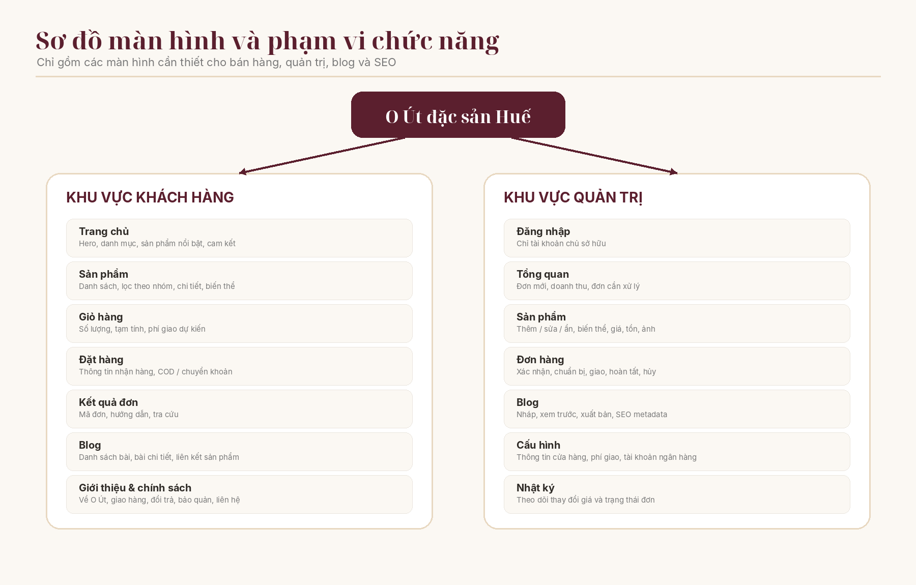
Sitemap chức năng phiên bản 1.

4.1 Journey mua hàng chính
- Khách vào trang chủ hoặc bài blog từ Google/social.
- Khách chọn nhóm sản phẩm hoặc bấm sản phẩm nổi bật.
- Ở trang chi tiết, khách xem ảnh, giá, trọng lượng, thành phần, cách dùng và bảo quản.
- Khách chọn biến thể, số lượng và thêm vào giỏ.
- Giỏ hàng hiển thị tạm tính và cho phép sửa số lượng/xóa.
- Checkout nhận thông tin giao hàng, phương thức COD/chuyển khoản và ghi chú.
- Server tính lại giá và phí; tạo đơn; trả mã đơn.
- Khách xem hướng dẫn tiếp theo và có thể tra cứu bằng mã đơn + số điện thoại.

4.2 Journey quản trị chính
- Chủ sở hữu đăng nhập /admin.
- Dashboard hiển thị đơn mới và đơn cần xử lý.
- Chủ xác nhận đơn, thêm ghi chú, chuyển trạng thái theo quy trình.
- Khi thay đổi giá/tồn/ảnh, storefront phản ánh dữ liệu mới ngay; đơn cũ không thay đổi snapshot.
- Chủ viết hoặc sửa bài blog, xem trước và xuất bản.

5. Yêu cầu storefront

5.1 Danh sách yêu cầu
ID | Màn hình/chức năng | Yêu cầu
FR-PUB-001 | Trang chủ | Hiển thị hero, 5 nhóm sản phẩm, sản phẩm nổi bật, cam kết, nội dung thương hiệu và CTA đặt hàng.
FR-PUB-002 | Header | Logo, menu, tìm kiếm, giỏ hàng; mobile dùng menu gọn và bottom navigation như template.
FR-PUB-003 | Tìm kiếm | Tìm theo tên sản phẩm và từ khóa cơ bản; không cần search engine ngoài.
FR-PUB-004 | Danh sách sản phẩm | Hiển thị ảnh, tên, giá từ, đánh dấu hết hàng và nút thêm nhanh khi chỉ có một biến thể.
FR-PUB-005 | Chi tiết sản phẩm | Gallery, biến thể, số lượng, giá, mô tả, thành phần, cách dùng, bảo quản, giao hàng và sản phẩm liên quan.
FR-PUB-006 | Giỏ hàng | Thêm, sửa số lượng, xóa, hiển thị tạm tính; lưu session tối thiểu 7 ngày.
FR-PUB-007 | Thông báo | Toast rõ ràng khi thêm giỏ, lỗi tồn, lỗi form và đặt hàng thành công.
FR-PUB-008 | Hết hàng | Không cho thêm vào giỏ; CTA đổi thành “Tạm hết hàng”; vẫn cho đọc nội dung SEO.
FR-PUB-009 | Trang chính sách | Giao hàng, đổi trả, bảo quản, liên hệ và câu chuyện O Út chỉnh được trong admin/cấu hình.
FR-PUB-010 | Responsive | Không có scroll ngang; CTA chính dễ bấm bằng một tay trên màn 360 px.

5.2 Trang chủ
- Hero phải nêu đúng ba ý: đặc sản Huế, nhà làm, đặt hàng online.
- Sản phẩm nổi bật dùng dữ liệu admin; không hard-code giá và trạng thái.
- Cam kết chỉ dùng nội dung có thể chứng minh: nguyên liệu, đóng gói, bảo quản, giao hàng.
- CTA chính “Mua ngay” đi đến danh sách sản phẩm hoặc sản phẩm chủ lực; CTA phụ “Khám phá ngay”.
- Không dùng slider tự chạy quá nhanh; nếu dùng carousel phải điều khiển được và không gây CLS.

5.3 Trang chi tiết sản phẩm
Khối | Nội dung bắt buộc
Thông tin mua | Tên, SKU/biến thể, giá, giá so sánh nếu có, tồn, số lượng, CTA.
Gallery | Ảnh vuông sản phẩm, ảnh thành phẩm/món ăn, zoom nhẹ; alt text rõ.
Thông tin thực phẩm | Thành phần, khối lượng, cách dùng, bảo quản, hạn dùng.
Niềm tin | Thông tin đóng gói, phương thức giao, hỗ trợ.
SEO & chuyển đổi | Mô tả đầy đủ, FAQ ngắn, bài viết và sản phẩm liên quan.

6. Yêu cầu checkout và đơn hàng
ID | Chức năng | Yêu cầu
FR-ORD-001 | Guest checkout | Không bắt tạo tài khoản.
FR-ORD-002 | Thông tin nhận hàng | Họ tên, số điện thoại, tỉnh/thành, quận/huyện, phường/xã, địa chỉ chi tiết, ghi chú.
FR-ORD-003 | Phương thức | COD hoặc chuyển khoản. Chuyển khoản hiển thị thông tin/QR sau khi đặt.
FR-ORD-004 | Tính tiền | Server đọc giá hiện hành, kiểm tra tồn, tính subtotal, phí giao và tổng.
FR-ORD-005 | Chống gửi lặp | Double click/retry không tạo hai đơn; dùng idempotency token/session lock.
FR-ORD-006 | Kết quả | Hiển thị mã đơn, tổng, phương thức, địa chỉ tóm tắt và hướng dẫn.
FR-ORD-007 | Tra cứu | Mã đơn + số điện thoại; không lộ đơn khi chỉ biết mã.
FR-ORD-008 | Lịch sử | Mỗi lần đổi trạng thái ghi thời gian, trạng thái cũ/mới và người thực hiện.
FR-ORD-009 | Thông báo | Gửi email nếu khách nhập email; admin thấy badge đơn mới; lỗi gửi không làm rollback đơn.

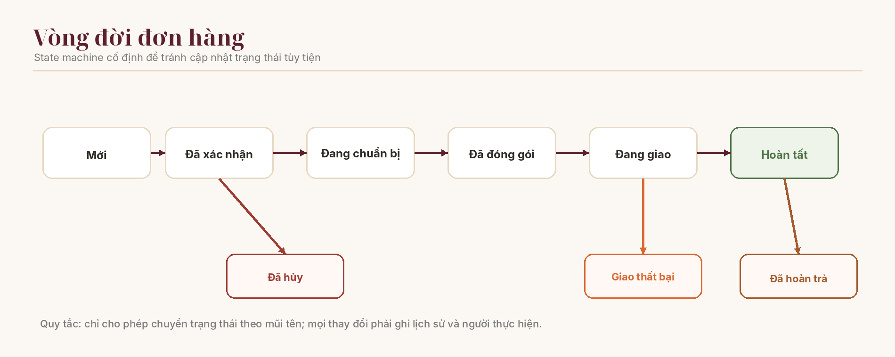
Vòng đời đơn hàng bắt buộc.

7. Yêu cầu admin
ID | Module | Yêu cầu
FR-ADM-001 | Đăng nhập | Email + mật khẩu; rate limit; session timeout hợp lý; không cho đăng ký public.
FR-ADM-002 | Dashboard | Đơn mới hôm nay, doanh thu hôm nay, đơn cần xác nhận, đang chuẩn bị, đang giao.
FR-ADM-003 | Sản phẩm | Tạo/sửa/ẩn, danh mục, biến thể, SKU, giá, tồn, mô tả, SEO, ảnh.
FR-ADM-004 | Ảnh | Upload nhiều ảnh, sắp xếp, chọn ảnh chính, alt text, xóa an toàn.
FR-ADM-005 | Đơn hàng | Tìm/lọc, xem chi tiết, đổi trạng thái hợp lệ, ghi chú nội bộ, in đơn giản.
FR-ADM-006 | Blog | Nháp/xuất bản, slug, excerpt, cover, nội dung, SEO title/description, liên kết sản phẩm.
FR-ADM-007 | Cấu hình | Tên cửa hàng, hotline, email, địa chỉ, tài khoản ngân hàng, phí giao, mạng xã hội.
FR-ADM-008 | Audit | Ghi log thay đổi giá, tồn và trạng thái đơn.
FR-ADM-009 | An toàn xóa | Sản phẩm đã có đơn chỉ được ẩn/soft delete, không hard delete.

8. Yêu cầu blog và trang nội dung
- Bài viết có trạng thái draft/published, ngày xuất bản, ảnh cover, excerpt, nội dung, SEO fields và slug duy nhất.
- Cho phép preview trước khi publish.
- Khi đổi slug đã xuất bản phải tạo redirect 301 từ slug cũ.
- Bài viết có khối sản phẩm liên quan để chuyển đổi nhưng không chen CTA dày đặc.
- Trang chính sách phải có ngày cập nhật cuối cùng.
- Nội dung do admin nhập phải được sanitize trước khi render.

9. Quy tắc nghiệp vụ cấp sản phẩm
Mã | Quy tắc
BR-001 | Giá lưu bằng số nguyên VND, không dùng float.
BR-002 | Mỗi sản phẩm có ít nhất một biến thể; mỗi biến thể có SKU duy nhất.
BR-003 | Tồn kho được kiểm tra và cập nhật trong transaction khi tạo đơn.
BR-004 | Đơn hàng lưu snapshot tên, biến thể, SKU, ảnh và đơn giá.
BR-005 | Giá/tồn từ client chỉ dùng để hiển thị; server không tin các giá trị này.
BR-006 | Sản phẩm ẩn không xuất hiện trong danh sách nhưng URL cũ có thể trả 404/410 hoặc redirect theo quyết định SEO.
BR-007 | Chỉ trạng thái đơn hợp lệ mới được chuyển; không sửa trực tiếp cột trạng thái ngoài OrderService.
BR-008 | Hủy đơn phải hoàn tồn kho nếu tồn đã bị trừ.
BR-009 | Mọi số điện thoại được chuẩn hóa trước khi lưu và tra cứu.

10. Yêu cầu phi chức năng
Nhóm | Yêu cầu
Hiệu năng | Mục tiêu đáp ứng ngân sách Core Web Vitals và load test trong OUT-OPS-001.
Khả dụng | Health endpoint; backup; restore test; không phụ thuộc service ngoài để hoàn tất đặt đơn.
Bảo mật | CSRF, validation server-side, escaping, rate limit, upload whitelist, admin protected, APP_DEBUG=false.
Khả năng bảo trì | Một repository, convention Laravel, service/action cho nghiệp vụ, không nhúng business logic vào Blade.
Khả năng truy cập | Tương phản, focus, label form, thao tác bàn phím, alt text và thông báo lỗi có nghĩa.
SEO | HTML server-rendered, URL ổn định, metadata/schema/sitemap/canonical.
Dữ liệu cá nhân | Chỉ thu thập thông tin cần giao hàng; hạn chế log dữ liệu nhạy cảm.

11. Tiêu chí nghiệm thu
Mã | Kịch bản | Kết quả bắt buộc
UAT-01 | Khách mua 2 biến thể khác nhau | Tổng tiền, order items và tồn kho đúng.
UAT-02 | Khách bấm đặt hàng hai lần | Chỉ có một đơn hợp lệ.
UAT-03 | Giá trên browser bị sửa | Server vẫn dùng giá database.
UAT-04 | Admin đổi giá sau khi đơn đã tạo | Đơn cũ giữ nguyên đơn giá snapshot.
UAT-05 | Hủy đơn | Tồn kho được hoàn và lịch sử trạng thái được ghi.
UAT-06 | Sản phẩm hết hàng | Không thể thêm/checkout; UI hiển thị rõ.
UAT-07 | Đổi slug bài blog | URL cũ redirect 301 sang URL mới.
UAT-08 | Mobile 360 px | Không scroll ngang; CTA và form dùng được.
UAT-09 | Backup restore | Khôi phục được database và uploads trên máy sạch.

